首页的整体布局

https://www.fubomachinery.com/

眉头：
- 公司LOGO
- 外部社交媒体链接
- 导行：
      - HOME
      - PRODUCTS
      - CATALOG
      - CASE
      - DOWNLOAD
      - CONTACT US

每一页详细布局：
HOME ---首页面

PRODUCTS --- 产品详细

- 产品导行：
- SACHET SORTER COUNTER MACHINE
- VFFS PACKING MACHINE
- SHAPE POUCH PACKING MACHINE
- PREMADE POUCH FILLING SEALING MACHINE
- BOTTLE FILLING CAPPING LABELING MACHINE
- CARTON CASE PACKAGING PALLETIZING LINE
- AUXILIARY MACHINERY
- CUSTOMIZED PACKAGING MACHINE

注：主产品下面可以分细导行

- 单个产品页面：

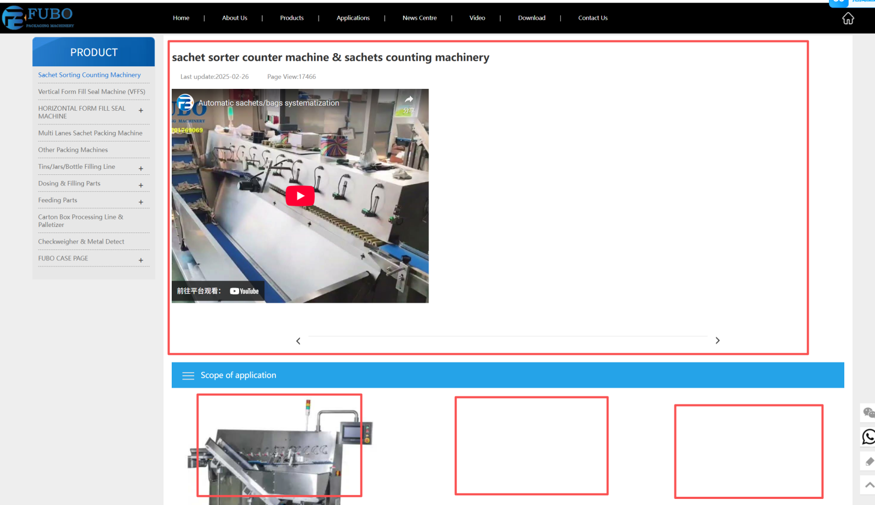
- VIDEO VIEW: 进入产品页面共3-4个外链接视频， 其中一个是主视频(主视频要大），另外的是小窗口视频，且每个视频都可以写描述200个字符以内的就可以

- DESCRIPTION 产品描述 --要求文字与图片都可以编辑
- APPLICATION 产品就用 ---要求文字与图片都可以编辑
- PARAMETERS 产品参数 --- 表格，文件可以编辑，但是表格要
- CONTACT US 联系我们 --- 参数后面加入联系我们的页面（下图），或是加一在线邮件
在线邮件做的简单一点 ---- company name, email: inquire 就好了
且客户如果发邮件自动转到： tony@doypackmachine.com

注：所有文件表格必需自适应手机，电脑
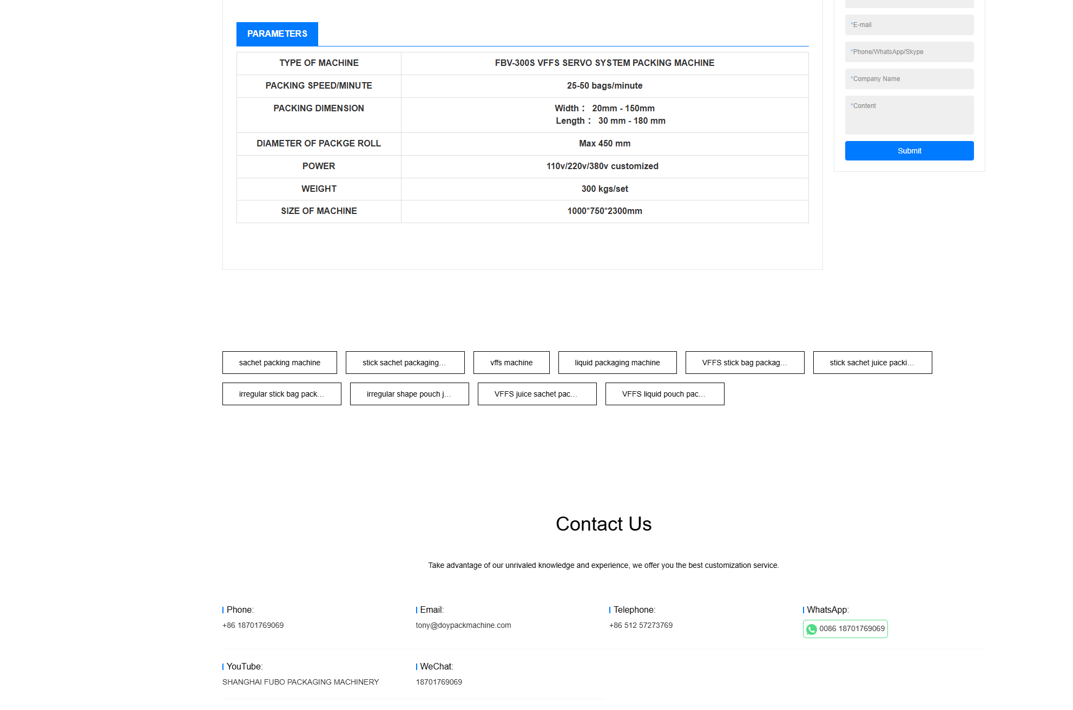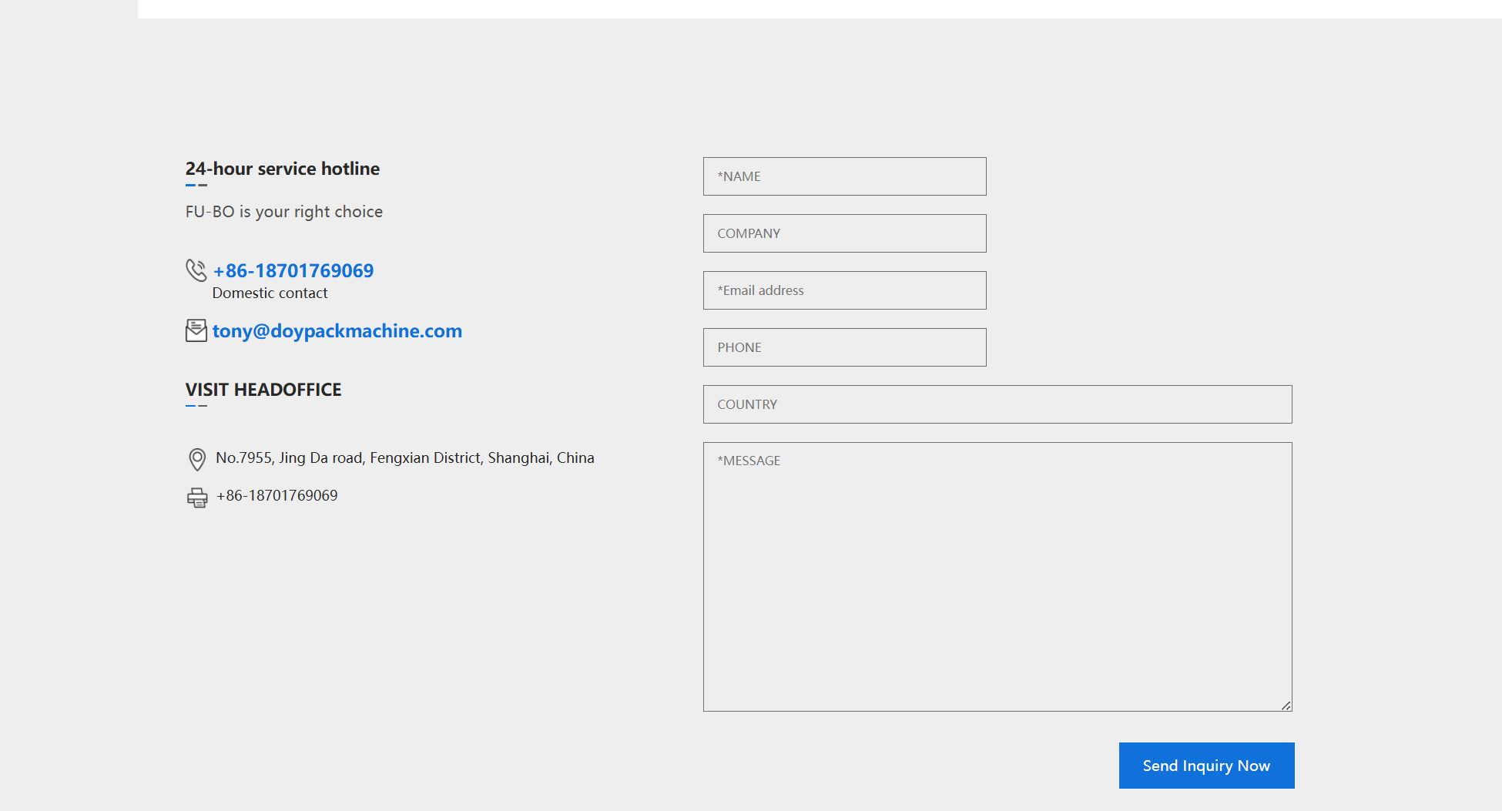

导航： CATALOG 电子目录页面
https://www.fubomachinery.com/packing-machine.html
电子目录页面可以按这设计，（注：电子目录页面主要是为后续广告做的）
- 首页大图
- 产品一行排3个 以图片形式平均分布，每个图片对应100个字符内的描述。图片可以加入链接，我想点击后转到对应产品详情页 ，要求图片数量是可以增加与删除。 图片做大一点三个一行 ，图片电脑手机自适应
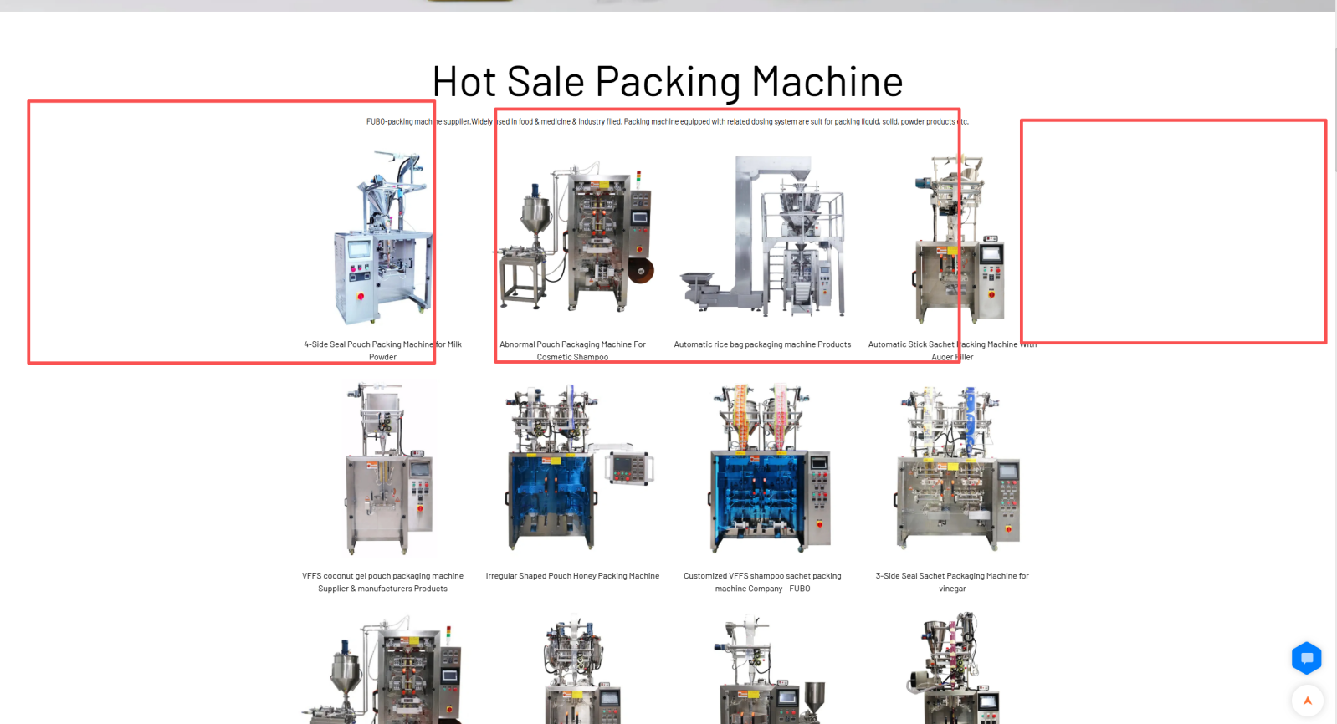
- 其它排版可以按链接设计

导航：CASE --案例页面
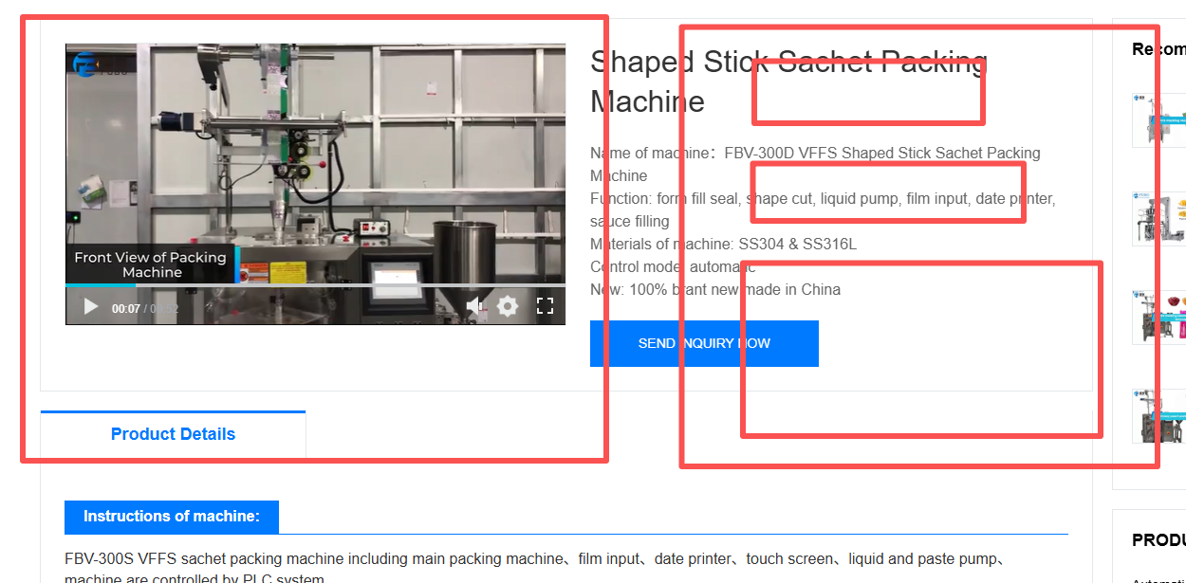
- 左右接一个图片， 如边写描述，内容包括： 出口国家， 公司名，出口时间，出口产品描述
对就英文： Country name: Company name: Case time: Product description:

- Case 页面图片可以增加，删除

      - DOWNLOAD
https://www.doypackmachine.com/down.asp
布局可以按这个来，但是图片点击后可以放大，要不然看不清楚。 要求查以增行与删除功能

      - CONTACT US

https://www.fubomachinery.com/contact-us

要以按这个页面设计 ，在这个页面再加一个常见问题（FAQ)与回答可以编辑,如下图

